广州市建设工程扬尘防治“6个100%”
管理标准细化措施

一、施工现场100%围蔽
（一）围蔽总要求
1.工地开工前，施工现场必须沿四周连续设置封闭围墙（围挡），宜选用彩钢板、砌体等硬质材料搭设，并应保证施工作业人员和周边行人的安全。施工现场围墙建议采用连续封闭的轻钢结构预制装配式活动围挡，减少建筑垃圾，保护环境。
2.围蔽材料坚固、耐用，外形美观；围墙（工地正门出入口）标明工程名称及建设（代建）、施工、监理、勘探、设计单位和监督机构名称，并配设有关质量、安全、文明施工标语，施工标牌一般挂设在工地大门右侧旁的外墙1.8米高度上。
3.实行施工场地扬尘污染防治信息公示制。各施工单位要将工程概况、扬尘污染防治措施、非道路移动机械清单、建设各方责任单位名称及项目负责人姓名、本企业以及工程所在地相关行业主管部门的投诉举报电话等信息在工地围墙上（工地出入口正门围墙）向社会公示。
4.工期在半年以上的建设工程必须采用连续、封闭的围墙，墙体采用砖砌18厘米厚砖墙砌筑，围蔽高度应不低于2.5米或者采用装配式材料围蔽；工期在半年以下15日以上的工程采用连续、封闭的围档，高度不低于2.5米，围板用角钢支撑，并通过C型钢柱与在地面固结，钢柱间距不大于3.3米；工期在15日以下的工程采用标准密扣式钢围栏(铁马)围蔽；市政人行道上施工要求采用通透式围蔽材料围蔽。
（二）围蔽具体要求
1.装配式材料围蔽要求：（1）围蔽材料坚固、耐用，外形美观；（2）采用标准板材+立柱的形式，钢柱间距不大于3.3米；（3）围蔽脚线统一采用砖砌20厘米高、18厘米厚砖墙，防止淤泥杂物泻出围板外；（4）立柱顶安装LED照明灯约6米/盏；（5）围墙上方设置喷淋系统。
2.砌体式实体围墙设置要求：（1）砌筑墙脚和墙柱，墙脚高度不得低于50厘米，墙脚和墙柱外侧粘贴瓷砖，墙柱之间距离不超过3米，每隔6米在柱帽顶安装圆型节能灯具，电压应低于36V，并采取措施保证用电安全，外墙面批荡抹光和美化处理；（2）围墙厚度不得低于180毫米，围墙单边长度超过50米 时，间隔 20～30米 设置沉降缝，沿墙方向每 3～5米 设置壁柱；（3）围墙上方设置喷淋系统。
3.安全标志。（1）应车流方向起始设置“道路施工减速慢行”“限速XX公里”标志牌，占道施工时还需设置车辆改道引导标志牌，占道施工要在施工围蔽区和前后按规范设置警告区、上游过渡区、上游缓冲区、施工区、下游缓冲区、下游过渡区，并在警告区设置“前方施工 车辆慢行”以及“限速XXX”等警告标志牌;（2）临近车道的围蔽墙、板应在墙面按上、中、下张贴反光贴，考虑市区要求外墙张贴广告牌，反光贴与广告牌可间隔交替设置;（3）围蔽墙、板顶按约10～15米左右的间距设置夜间施工警示灯;（4）占用道路施工的围蔽区，迎车面起始端设置黄闪灯、防撞墩;（5）临近机动车道的围蔽墙板、墙外侧按不大于1米的间距设置钢防撞柱。
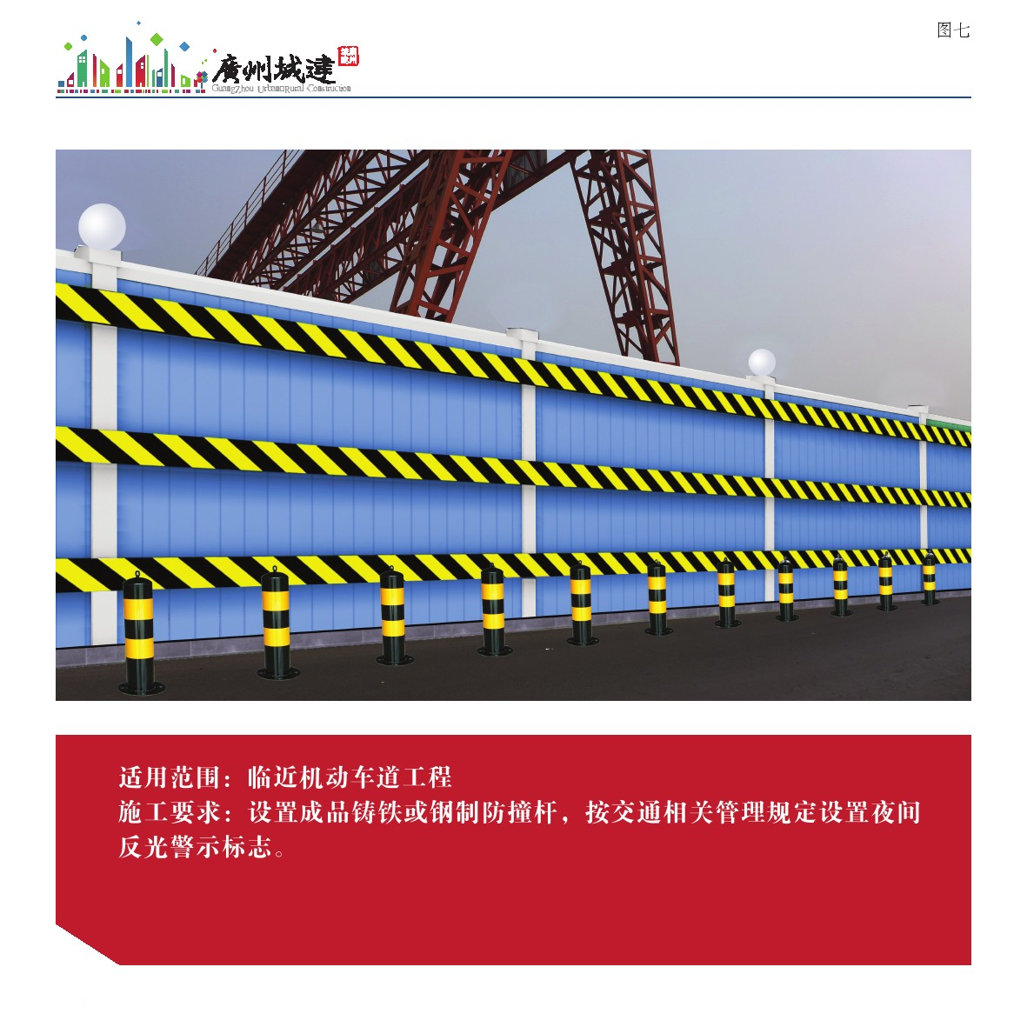
4.外墙装饰要求。按市委宣传部的统一要求执行（另行通知），张贴公益广告或者宣传标语等，可适当张贴公司宣传画报等。公益广告面积比例不少于围挡总面积的30%。围挡公益广告做到定期清洗、保养和维护，破损严重的及时更换。
5. 围蔽沿线路口处，按交警部门要求应在端头30米范围内设置通透式挡板 (参考下图) 。
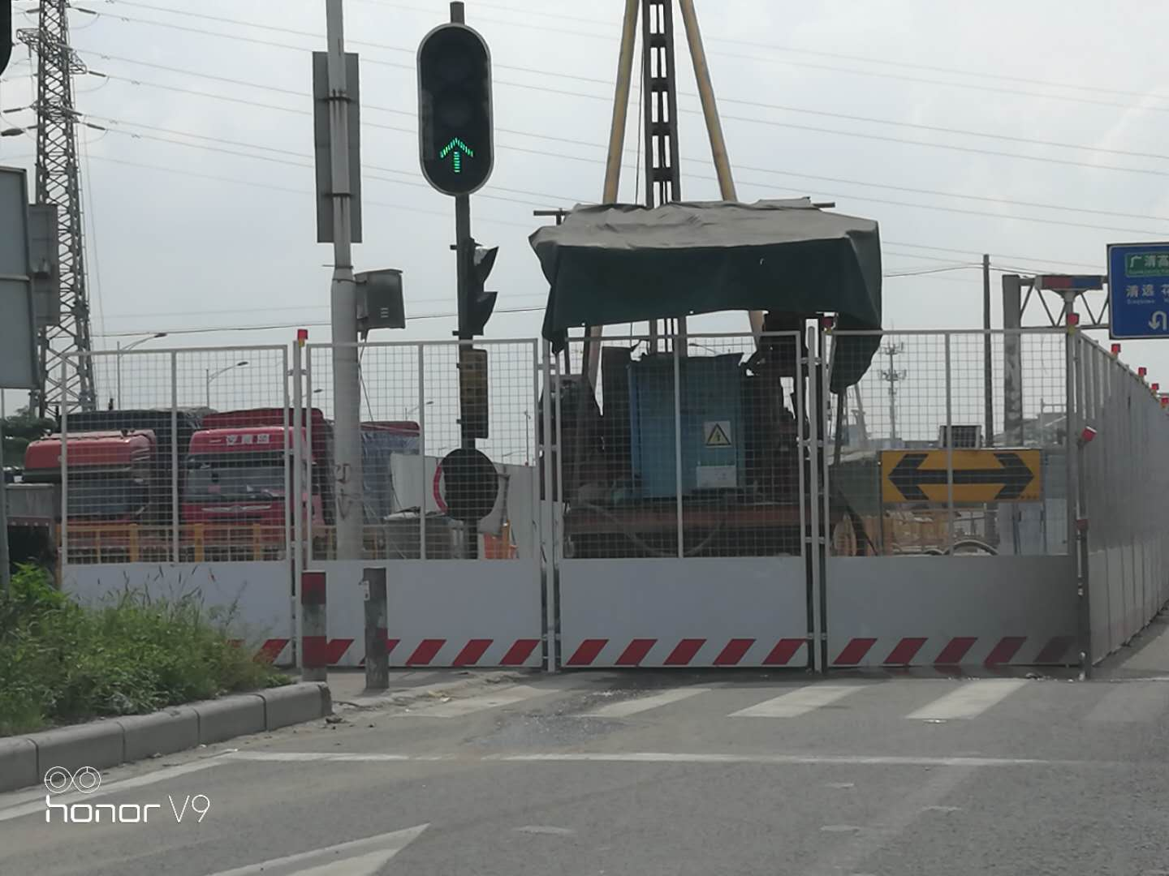
（三）维护和更换
1.围墙外立面有破损的要立即更换或者修复，围墙外的宣传画或者广告残旧的要进行翻新，围板外立面及其广告宣传画等要定期维护、清洗和更换，保持围板立面的整洁清爽。
2.对铁马、水马、钢护栏等易挪动的围蔽材料应安排专人进行日常巡查、维护，随时进行整改；铁质围蔽材料应至少半年进行一次检修、涂防锈漆，塑料等易老化的材料应对老化破碎的部分进行及时更换。
（四）基坑围蔽
1.基坑围蔽严格实行规范化、标准化管理。一般应使用定制护栏，不再使用钢管和绿色安全网按规范用钢管、绿色安全网围蔽。
2.采用标准化定型钢护栏围蔽，高度不低于1.2米，护栏立柱间距不大于2米，护栏立柱与基础锚固并设立踢脚线（高度为20 厘米）。
3.格栅护栏的格栅条间距不大于15厘米。
二、工地路面100%硬化
(一)施工现场大门内外通道、临时设施室内地面、材料堆放场、钢筋加工场、仓库地面等区域，应当浇厚度不小于20厘米，强度不低于C15的混凝土进行硬底化，机动车通道的宽度不小于3.5米。
(二)工地内采用可重复使用的预制混凝土构件或钢板铺设技术，进行全面硬底化处理。
(三)生活服务区范围内，严格按照建筑工地文明施工管理的相关规定，全面采取地面硬化措施，并加强洒水，降低扬尘。
(四)行车范围的施工作业面（含天然地基、路基、基坑面、边坡、施工作业便道等）。施工工地在基坑开挖阶段，施工便道应当及时铺填碎石、钢板或其它材料，防止扬尘，施工到±0.00时，施工道路必须实现硬底化。当施工现场具备条件实行水泥混凝土硬地化条件的，尽量采用地面硬化措施，当无法使用硬化措施时，应采用以下技术措施控制扬尘：
1.施工作业持续时间在15日内的采取洒水防尘措施；
2.施工作业持续时间在15日至3个月的，采取使用表面喷洒沥青乳液或其它表面固化材料，并加强洒水的防尘措施；
3.施工作业持续时间在3个月以上的，采取沥青乳液改善土（集中搅拌混合料后现场摊铺碾压成型或现场喷洒沥青乳液后现场机械拌和碾压成型）防尘措施；其摊铺厚度、沥青乳液用量等根据施工作业时间、施工车辆的大小及数量等通过试验论证后确定。
三、工地砂土、物料100%覆盖
(一)工程渣土、建筑垃圾应当集中分类堆放，严密覆盖，宜在施工工地内设置封闭式垃圾站，严禁高空抛洒；非施工作业面的裸露土或临时存放的土堆闲置3个月内的，应该进行覆盖、压实、洒水等压尘措施。
(二)弃土、弃料以及其它建筑垃圾的临时覆盖可用编织布或者密布网。
（三）建筑土方开挖后应当尽快回填，不能及时回填的应当采取覆盖或者固化等措施。
(四)对裸露的砂土可采用密布网进行覆盖或料斗封闭。
四、施工作业100%洒水（拆除工程100%洒水降尘）
(一)拆除工程必须采取喷水降尘措施，气象预报风速达到5级时，应当停止拆除工程施工。渣土要及时清运或者覆盖，在拆除施工完成之日起3日内清运完毕，并应遵守拆除工程管理的相关规定。
(二)喷淋系统设置（主要在新建工程设置）
1.设置部位：工地围墙上方；在基础施工及土方阶段的基坑周边；涉及基坑开挖施工的，应在每道混凝土支撑上设置喷淋系统；房屋建筑主体阶段的外排栅、爬升脚手架；塔吊等易产生扬尘的部位应设置喷淋系统；市政道路施工铣刨作业；拆除作业、爆破作业、预拌干混砂浆施工；房屋建筑和市政工程围挡；施工现场主要道路等部位或者施工作业阶段应当采取喷雾、喷淋或者洒水等扬尘污染防治措施。
2.喷淋系统设置要求：有土方作业的基坑布设间距1.5米，喷头大小4厘米，布设范围围绕基坑一圈；有外排栅结构，喷淋系统以间距3米，喷头大小4厘米一圈设置，原则第一道设置在15-20米，然后每隔25米设置一道；工地围墙外围、施工现场主要道路间距3米，喷头大小4厘米一圈设置；其它易产生扬尘的施工作业根据扬尘污染程度设置相应的喷雾设备或者洒水降尘。
3.开启喷淋系统或者洒水降尘的时间安排。根据施工现场扬尘情况，每天安排洒水不少于4次，洒水沿施工道路进行，早上7:30-8:00，中午11:00-12:00，下午14:30-15:00 17:30-18:00各一次；扬尘较多、遇重污染天气时以及每年10月至次年2月应安排6次以上；开启喷淋系统按此时间进行，每次持续1小时以上，对于基坑开挖或者拆除工程等易产生扬尘的作业，必须全时开启喷淋系统和雾炮设备；场内道路车辆流量每30分钟高于4架次的路面，维持整段路面湿润。
4.责任落实。每天洒水和开启喷淋系统、喷雾设备要安排专人负责，设立专门的登记本，责任人负责登记并签名。
(三) 雾炮设备设置。土方阶段在基坑周边按照30-50米间隔加设雾炮设备1台。扬尘达标要求：土方作业阶段，达到作业区目测扬尘高度小于1.5米，不扩散到场区外；结构施工、安装装饰装修阶段，作业区目测扬尘高度小于0.5米；施工现场非作业区达到目测无扬尘的要求。超过此标准的，则安排开启雾炮设备和喷淋系统。
（四）施工现场应安装空气质量监测设备，如PM2.5监测仪，有条件的可与主管部门监控系统联网，并上传监测数据至市扬尘监管平台（设在市环保局）。监测设备小时PM10浓度超过200微克/立方米或PM2.5浓度超过100微克/立方米时，应开启雾炮设备和喷淋系统。
五、出工地车辆100%冲净车轮车身
(一)工地出入口应当安排专人进行车辆清洗和登记，进出工地的运输车辆的轮胎和车身外表应当完全冲洗干净后，方可进出工地。
1.车辆冲洗干净标准：进出工地的运输车辆的轮胎和车身外表应当完全除泥，确保车辆驶出工地时无尘土飞扬。
2.建立泥头车管理台帐，详细记录车辆证照信息、进出场信息、冲洗情况、密闭情况等。每次车辆清洗要登记进出工地车辆的车牌号码、驾驶员姓名、进出工地时间等信息，车辆冲洗完后驾驶员和冲洗人要签名，监理单位负责人不定时对车辆清洗情况进行检查。
3.工地在余泥运输阶段，施工单位要安排配备专职建筑废弃物运输管理人员，负责检查余泥装载和“一不准进、三不准出” （“一不准进”是指无《广州市建筑垃圾准运证》的车辆坚决不准进入建筑工地；“三不准出”是指超载、无遮盖、未冲洗干净车轮和车身的车辆，坚决不准驶出工地）等相关制度的落实。
4.运输建筑余泥的车辆必须采取措施完全封闭严密且平装，保证车辆清洁。土方装载高度不能超过运输车辆侧壁标准高度；车辆钢盖板必须与车底平行，无倾斜角度；车身及车轮无散落土方；车辆洗车后驶出施工现场大门时车身无泥水滴落。
(二)洗车槽设置要求。工地内车辆出入口内侧应当设置用混凝土浇筑的由宽30厘米、深40厘米沟槽围成宽3米、长5米的矩形洗车场设施；车辆冲洗设施按要求配套排水、泥浆沉淀设施；现场机具、设备、车辆冲洗用水必须设立循环用水装置，并安排专人管理。
(三)车辆冲洗设施的配备标准。应配备高压冲洗水枪或者安装自动洗车装置；不具备设置洗车设施的市政、管线工程，经所在工程的监管部门同意后，施工单位应采用移动式冲水设备冲洗工地车辆，并安排工人保洁。
（四）建筑废弃物装载要求。驶出工地的渣土和粉状物料运输车辆应该平装，不能高于车厢围栏且遮盖率达到100%。施工现场泥头车或建筑材料（沙、石粉或余泥）运输车辆，车箱禁止用帆布或安全网覆盖，一律采用两旁带自动挡板的车箱，并做到全密封，防止建筑材料、垃圾和工程渣土飞扬、洒落、泄漏等。
（五）全面安装视频监控设备。
1.房屋工程开工时，项目施工现场出入口须安装视频监控设备，并确保能清晰监控车辆出场冲洗情况及运输车辆车牌号码；项目土方作业期间，必须在土方作业区域周边安装视频监控设备，视频监控录像现场存储时间不少于30天。
2.城市建成区范围内，建筑面积在50000平方米的土地开挖、平整施工作业项目必须安装扬尘视频监控设备，有条件的可与当地监督部门的视频监控中心进行联网，实时监控工地施工扬尘管理和出场车辆冲洗情况。
六、长期裸土100%覆盖或绿化
(一)施工现场内裸露3个月以上的土地，应当采取绿化措施；裸露3个月以下的土地，应当采取覆盖、压实、洒水等压尘措施。
(二)需要堆放3个月以上的渣土、堆土等应覆盖遮阴网，喷水保湿、培育自然植被；或者种植成本不高、覆盖性强、生长较快的草本植物，实行临时绿化。短期内不能按规划实施的空间规划绿地，可采取生态喷播的办法试行临时绿化。施工工地裸露土地绿化率不少于95%。
（三）对土堆的边缘应适当垒砌砖石加以围挡处理，土堆应全面覆盖遮阴网，经常喷水，防止扬尘。进行草种、花卉播种，应使植物种子与表层土壤结合密切，然后喷水保湿，勤于养护，直至植物正常生长达到覆盖目的。施工工地堆土场宜设置简易喷灌设施，适时喷水保湿。
七、建设、施工、监理企业在落实“6个100%”要求中所承担的职责
（一）建设单位职责
1.对施工扬尘污染防治负总责，应当将新开工工程的扬尘污染防治费用列入工程造价，在施工承包合同中明确施工单位扬尘污染防治责任，督促施工单位编制建设工程施工扬尘污染防治专项方案。
2.应当办理工程渣土消纳处置手续。
3.闲置3个月以上的建设用地，应当对其裸露土体进行绿化、铺装或者遮盖；闲置3个月以下的，应当进行防尘覆盖。
（二）施工单位职责
1.具体承担建设工程施工扬尘污染防治工作，落实施工现场各项扬尘防治措施，建立扬尘污染防治检查制度。
2．施工单位应当制定具体的施工扬尘污染防治实施方案和扬尘污染防治费用使用计划；在施工工地公示扬尘污染防治措施、负责人、扬尘监督管理主管部门的举报投诉电话等信息。
3.应当与具备相应资格的运输企业，建筑物处置场所签订处置协议，及时清运建筑土方、工程渣土、建筑垃圾等散体物料。
4.实行施工总承包管理的工程，施工总承包单位应当对分包单位的扬尘污染防治工作负总责，并与分包单位签订相关管理协议，督促分包单位落实扬尘污染防治措施。
（三）监理单位职责
1.应当将施工扬尘污染防治纳入监理范围，在监理规划中提出有针对性的监理措施，并加强对施工单位扬尘污染防治情况的检查，督促施工单位落实扬尘防治措施。
2.在实施监理过程中，发现施工单位未落实扬尘污染防治措施的行为，应当要求施工单位予以整改，情节严重的应当要求施工单位暂时停止施工，并及时报告建设单位。施工单位拒不整改或者不停止施工的，监理单位应当向工程所在地相关行业主管部门报告。
八、各级住建部门和各级监督机构的监管责任
（一）各级住房城乡建设部门和各级（质量）安全监督机构应当将建设工程施工扬尘污染防治列入日常监管范围。按照“谁发证，谁负责”和属地管理原则，建立建设项目清单化管理，明确监管责任单位和责任人。
（二）严格监管，精细化管理。
1.加强对新开工项目监管。对措施未完善、管理不到位的新开工项目一律不得开工；对未办理施工许可擅自开工建设的工程项目加强稽查，并抄告城管部门。
2.实施清单化管理。建立在建工程项目清单和重点监管项目清单，明确防治责任单位及其责任人、监管部门及其责任人，健全各项措施落实台帐，及时更新，清单化管理。
3.严格执法，督促各项措施落实。各级监管部门在开展文明施工常态化督查巡查时，要督促责任企业严格按照扬尘防治措施相关文件要求抓好落实。将有土方作业的房屋工程、市政工程、交通道路工程、空气子站较近施工工地列入重点监管名单，实施重点监控，重点巡查，对发现的扬尘污染落实不到位的工地应该建立台帐，督促整改，定期通报，采取信用处罚、行政处罚等手段督促工地落实“6个100%”的管理要求。
4.加大曝光力度。各级住建部门应当督促施工单位建立施工扬尘污染投诉举报和信息公开制度，完善重点督办和跟踪处理制度，对扬尘污染治理不力的责任单位、治理黑点及其跟踪处理情况及时通过新闻媒体或者部门网站向社会公布。
（三）组织相关行业协会在开展安全文明、绿色施工示范工程评审时，将建设工程施工扬尘污染防治情况纳入评审保证项条件。

